平成25年1月21日(月)  平成24年度 第4回  大阪府河川整備審議会 | 資料  4-1
注）本資料では、前回審議会資料からの修正個所を下線としています。

『今後の治水対策の進め方』
補足資料
（素案）

平成２５年１月

本書は、『今後の治水対策の進め方』（平成22年6月）（以下、「今後の治水（本編）とする。」）に基づいた、個々の河川の審議を通じ、生じた課題に対する基本的な考え方を示すことで、「今後の治水（本編）」を補足し、府域の各河川の審議に資することを目的としたものである。
なお、「今後の治水（本編）」は大筋の考え方を示したものであり、大阪府河川整備審議会等における個々の河川に関する審議を通じての課題やその基本的な考え方が示されれば、これを補足するものとして、その都度、本書に反映するものとする。

目 次

１．人的被害が発生しない場合の治水対策のあり方・・・・・・・・・・・・・・・・１
「今後の治水（本編）」補足説明対象箇所 | P8,14,15

審議された河川 | 西除川
審議された部会 | H24.8.1 | 平成24年度大阪府河川整備委員会  第2回治水専門部会
審議された部会 | H24.9.13 | 平成24年度大阪府河川整備委員会  第3回治水専門部会

２．50ミリ対応の河道断面の考え方と当面の治水目標の設定フローについて・・・・・３
「今後の治水（本編）」補足説明対象箇所 | P15

審議された河川 | 東槇尾川
審議された部会 | H24.8.1 | 平成24年度大阪府河川整備委員会  第2回治水専門部会
審議された部会 | H24.9.13 | 平成24年度大阪府河川整備委員会  第3回治水専門部会

３．氾濫解析での１洪水を対象にした破堤シナリオの考え方・・・・・・・・・・・・５
「今後の治水（本編）」補足説明対象箇所 | P16

審議された河川 | 石津川
審議された部会 | H24.2.23 | 平成23年度大阪府河川整備委員会  第7回治水専門部会

１．人的被害が発生しない場合の治水対策のあり方

表1-1 「今後の治水（本編）」補足説明の対象箇所
ページ | 「今後の治水（本編）」における関連表現
P8 | 時間雨量50ミリ（1/10年確率雨量程度）への対応は、家屋への被害が想定される府域の全ての河川で治水施設により最低限確保するものとする。
P14 | 治水施設の整備については、下流からの河川改修を原則としつつ、流域の状況および地先の危険度評価に応じて、人命を守ることを最優先とした柔軟な整備（部分的改修）を実施していく。
P15 | 図-14 当面の治水目標の設定フロー

今後20～30年を目途とした当面の期間においては、「人命を守ることを最優先とする基本的な理念」のもと、発生頻度が高く、人命に影響するような浸水リスクを伴う家屋を有する区間に対して、優先的に河道改修を中心とした整備を進める。
また、家屋を有しない、または家屋を有するものの点在する区間については『耐水型整備区間』と位置づけ、治水対策を進めるに当たり柔軟な整備手法を適用することとする。具体的には、河道改修に加えて、部分的改修、さらには流出抑制、耐水型都市づくり※などあらゆる手段を組み合わせて、効果的かつ効率的に浸水リスクの低減に取り組む。
なお、『耐水型整備区間』については、人命を守るべく効果的かつ効率的となる柔軟な整備手法の選択を検討するとともに、『耐水型整備区間』内で人命への影響が顕著に移転することがないよう考慮する。
また、今後20～30年を目途とした当面の期間においては、治水対策の対象を家屋等への被害が想定される区間を優先して設定することから、当面の治水目標の設定フロー図に、図1-1のとおり補足を加える。

※耐水型都市づくり （「今後の治水（本編）」（平成22年6月）P14参照）
河川氾濫や内水浸水が起こった場合にも被害が最小限となる街づくりに向けた取組みを行う。
具体的には、被害が発生しにくい住宅構造とするための家屋の耐水化・高床化、地盤のかさ上げ等の補助制度づくりの検討を進める。また、想定される被害が局所的な場合は、治水整備の代替としての移転補償制度、輪中堤等の対策の実施を検討するとともに、街づくり部局との連携による防災街区事業の拡充、土地利用規制や浸水時の補償制度等の検討を進め、耐水型都市づくりを目指す。

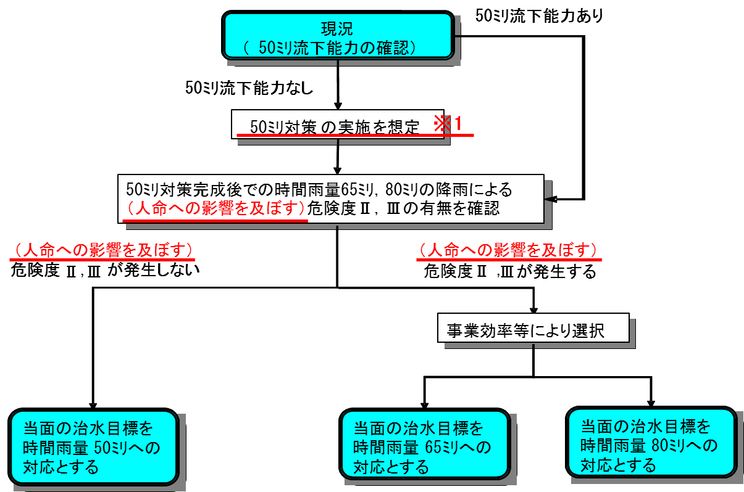

注）図中の下線部が補足箇所

※1：「50ミリ対策の実施を想定」の対象は、人命への影響ありと想定される河川区間とする。
なお、「人命への影響を及ぼす」とは、家屋、または不特定多数の利用が見込まれる施設や病院・学校等の公共的施設を有するものとする。

図1-1 当面の治水目標の設定フロー

２．50ミリ対応の河道断面の考え方と当面の治水目標の設定フローについて

表2-1 「今後の治水（本編）」補足説明の対象箇所
「今後の治水（本編）」補足対象箇所 | 記載ページ
図-14 当面の治水目標の設定フロー | P15

掘込河川において、「中小河川に関する河道計画の技術基準について（H22.8.9改訂国土交通省通知）によると、原則、計画高水位は地盤高程度とされており、余裕高※は確保しないと解釈されるものの、府では、これまで掘込河川に対する時間雨量50ミリ対策として、余裕高を確保した整備を進めてきた経過があり、府域における治水整備水準のバランスを確保するといった観点から、引き続き掘込河川においても、原則、時間雨量50ミリ対策では余裕高を確保することとしている（表2-1）。
表2-1 余裕高確保の考え方
 | 余裕高
掘込河川 | 余裕高を確保しない  （但し50ミリ対策のみ余裕高を確保）
築堤河川 | 余裕高を確保

したがって、掘込河川の場合、河川によっては、時間雨量50ミリ対策では余裕高を確保することから、時間雨量65ミリ対応断面よりも時間雨量50ミリ対応断面の方が大きい場合があり、このような場合、時間雨量50ミリ対策後に、時間雨量50ミリ対応断面よりも小さい時間雨量65ミリ対応断面に改修することはないことから、時間雨量50ミリ対応断面と時間雨量65ミリ断面が同一になる（図2-1）。このため、時間雨量50ミリ対策と時間雨量65ミリ対策の費用及び便益は同値となる。
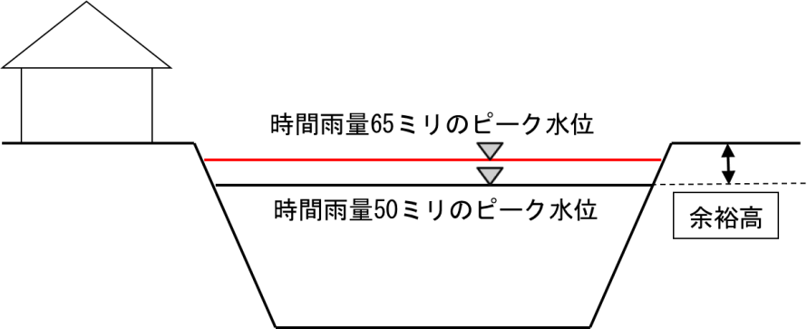

図2-1 余裕高とピーク水位のイメージ

こうした場合における当面の治水目標に関しては、施設整備内容は時間雨量50ミリ対応であるが、当面の治水目標の設定に関しては、当面の治水目標の設定フローに基づき、フローの到達点の呼称を当面の治水目標と位置付ける（以下の事例を参照）。
（事例）
掘込河川で、既に50ミリ対策実施済で、50ミリ流下能力があり（図2-2（A））、50ミリ対応断面における余裕高により、65ミリの降雨では危険度Ⅱ・Ⅲが生じないものの、80ミリの降雨では危険度Ⅱ・Ⅲが生じた場合（図2-2（B））、当面の治水目標の設定フローに基づき、事業効率等により、当面の治水目標を時間雨量65ミリ対応または80ミリ対応と位置付ける（図2-2（C））（図2-2）。
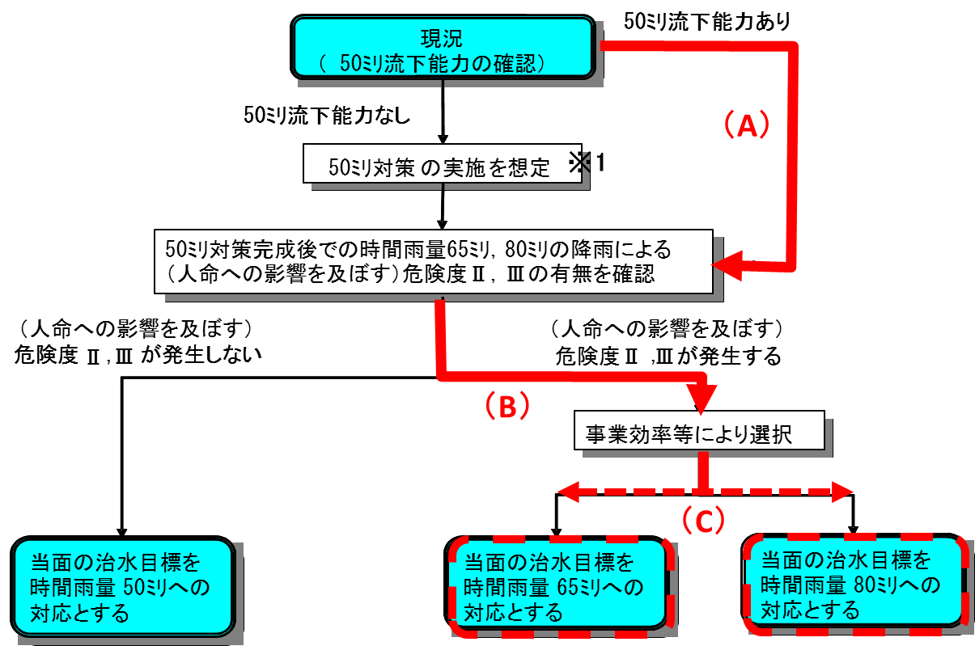

図2-2 掘込河川において施設整備内容は時間雨量50ミリ対応の際の当面の治水目標（事例）

※余裕高について
①河川管理施設等構造令 第20条
堤防の高さは、計画高水流量に応じ計画高水位に余裕高を加えた値以上とする。
1.「堤防の高さの原則」について
堤防は土堤が原則であるので、一般的には、越水に対して極めて弱い構造である。したがって、堤防は計画高水流量以下の流水を越流させないよう設けるべきものであり、洪水時の風浪、うねり、跳水等による一時的な水位上昇に対して、堤防の高さにしかるべき余裕をとる必要がある。また、堤防には、その他洪水時の巡視や水防活動を実施する場合の安全の確保、流木等流下物への対応等種々の要素をカバーするためにもしかるべき余裕の高さが必要である。

②「建設省河川砂防技術基準（案）」 設計編 〔１〕 （建設省河川局監修 平成９年９月）
堤防の高さおよび断面については計画水位を対象に築造されるが、一般に堤防は土砂でできているので越流や浸透に対して十分な配慮が必要である。
したがって余裕高が必要であり、また浸透等に耐える安定した断面形状と構造が必要である。

３．氾濫解析での１洪水を対象にした破堤シナリオの考え方

表3-1 「今後の治水（本編）」補足説明の対象箇所
「今後の治水（本編）」補足対象箇所 | 記載ページ
【当面の治水目標の設定手順例】  ①現況での氾濫解析で判定された、地先の危険度Ⅰ～Ⅲの家屋等への被害が想定される箇所を抽出し、各危険度の発生面積、人口、資産被害額を算定。氾濫解析は、１洪水を対象に水位が計画高水位に達すれば上流から順次破堤するとして実施。 | P16

氾濫解析の実施目的は、次の２つに大別される。
①地先の危険度を示した「洪水リスク表示図の作成」
②事業効率等の算定による「当面の治水目標の設定」
氾濫解析の実施に際しては、その目的に応じて、最適な解析条件（破堤シナリオ）を設定することとし、以下に、その具体的な考え方を示す。

（１）破堤候補地点の想定について
検討対象外力（降雨量と降雨波形）を設定した上で、その外力から流出解析に基づき河道流量へ変換し、水位計算により河道水位を算出するとともに、同水位を『「H.W.L」または「堤防天端高から余裕高を引いた高さ」のいずれか低い方』と比較し、破堤候補地点を抽出する。
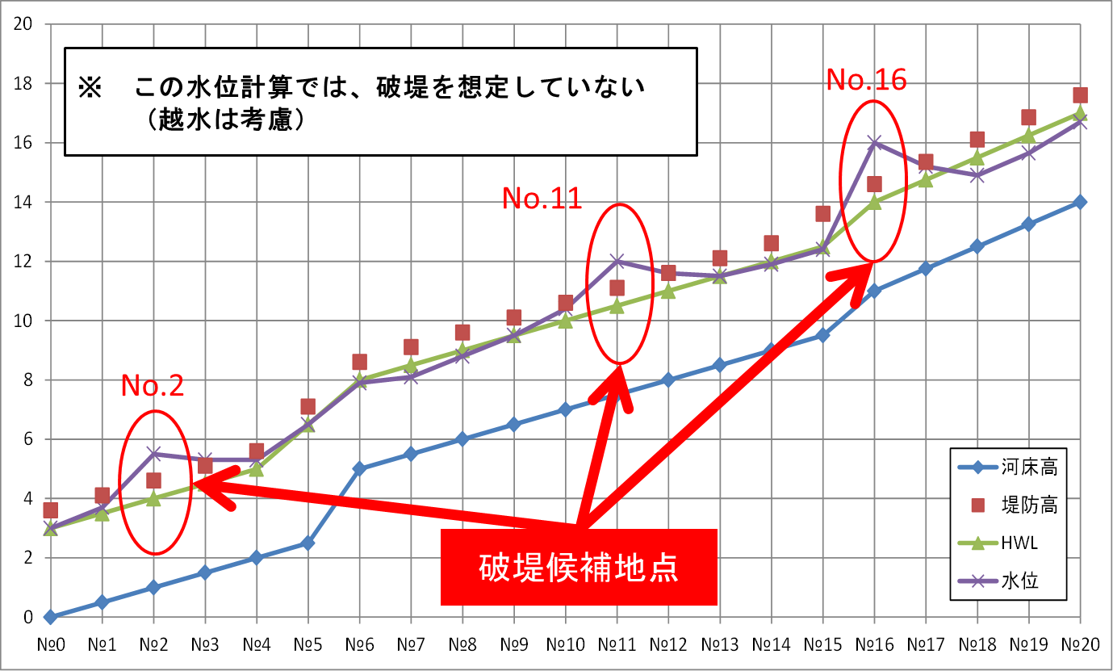

図3-1 水位計算に基づく破堤候補地点の抽出について

（２）モデル事例に基づいた破堤シナリオ
図3-1のとおり3箇所の破堤候補地点が抽出された場合、同時には発生しないが3箇所の各破堤のシナリオを重ね合わせた破堤シナリオ（図3-2ケース①）と各破堤候補地点での1洪水による破堤シナリオ（図3-2ケース②～④）を加えた４ケースの破堤シナリオをモデル事例として想定する（図3-2）。
なお、1洪水による破堤シナリオ（３ケース）の設定にあたっては、以下の条件を踏まえる。
(a)各破堤シナリオでは、破堤候補地点より上流での破堤は想定しないが、物理的な越水（溢水）は考慮する（流量低減効果も考慮する）。
(b)破堤候補地点より下流では、破堤による流量低減効果を見込んだ上で下流の水位を追跡し、さらに破堤が想定される地点があれば、破堤を想定する。
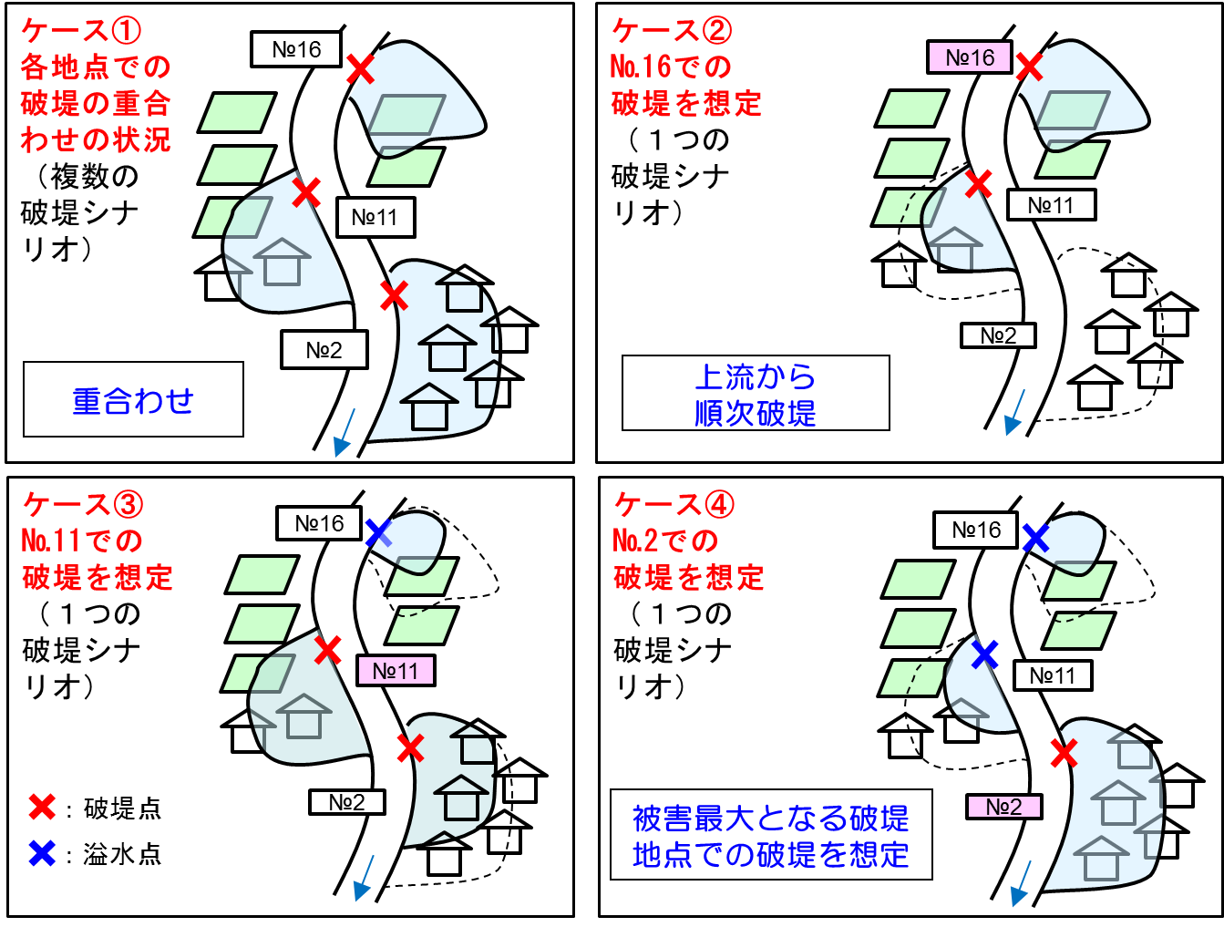

※被害が最大となる破堤シナリオ（ケース④）の選定にあたっては、危険度の大きさを視点に選定する。
※上記モデル事例は、「上流部を農地等」、「中流部を農地等と市街地の混在地域」、「下流部を市街地」と想定している。
図3-2 破堤シナリオについて

（３）「洪水リスク表示図の作成」における破堤シナリオの考え方
洪水リスク表示図の作成にあたっては、河川のあらゆる地点で破堤の可能性があること、地先の危険度の評価結果を広く府民に情報提供し、河川氾濫・浸水の危険性に対する理解を促進すること等から、複数地点における破堤の影響を受ける地先の危険度評価に関しては、河川の左右岸や支川の合流等を勘案して想定した各破堤地点（破堤シナリオ）の浸水結果を包絡する（重ね合わせる）ことにより得られる、地先の危険度の最大値を採用する。
したがって、（２）にある各破堤のシナリオを重ね合わせた破堤シナリオであるケース①を「洪水リスク表示図の作成」に用いる破堤シナリオとして採用する。

（４）「当面の治水目標の設定」における破堤シナリオの考え方
事業効率等の算定による当面の治水目標の設定にあたっては、氾濫解析に伴う各危険度の発生面積、人口、資産被害額の算定を必要とする。
そのため、当面の治水目標の設定における事業効率の比較にあたり、「人命を守ることを最優先とする」とした基本的な理念のもと、起こりうる人命に影響する危険性を見過ごさないとともに、被害想定額が過大にならないようにといった考え方のもと、（２）にある被害最大となる破堤シナリオ（図3-2ケース④）を「当面の治水目標の設定」に用いる破堤シナリオとして採用する。

【参考】重ね合わせによる破堤シナリオについて（図3-2ケース①）
各破堤地点による破堤の重ね合わせによる破堤シナリオ（ケース①）に関して、被害想定額が過大となる意見はあるものの、この破堤シナリオにおいても、３つの破堤候補地点があって、それぞれの堤防整備区間を３つのセグメントと考えると、順に下流側から整備を進め、３つのセグメント全てを整備するとした場合には、一定の合理性を有するものであり、「治水経済調査マニュアル（案）（平成17年4月 国土交通省河川局）」では、事業評価に用いる破堤シナリオとして、この考え方を採用している。

